HỆ THỐNG QUẢN LÝ THI TỐT NGHIỆP THPT
TÀI LIỆU HƯỚNG DẪN SỬ DỤNG
(Dành cho Điểm TNHS)

Thành phố Hồ Chí Minh, tháng 7/2022
Tài liệu này được xây dựng nhằm hướng dẫn người dùng là cán bộ tại các Điểm TNHS hiểu và sử dụng được các chức năng trong Phân hệ Quản lý tuyển sinh của hệ thống thi tốt nghiệp THPT.

Mô tả tổng quát các bước thực hiện
Bước | Chức năng | Vai trò | Lưu ý
 | Nhập PĐK và tạo tài khoản cho thí sinh | Điểm TSNHS | Đối với các thí sinh tự do, đã tốt nghiệp nhưng chưa nhập PĐK thì Điểm TNHS tạo PĐK và tài khoản cho thí sinh
 | Xem và xác nhận thông tin học bạ_Chức_năng_Quản | Điểm TNHS | Hệ thống tự động lấy dữ liệu học bạ ban đầu (1 lần duy nhất) từ hệ thống CSDL ngành theo mã Định danh công dân của thí sinh
 | Xem và báo sai sót thông tin học bạ_Chức_năng_Danh | Thí sinh
 | Xem danh sách trúng tuyển sớm_Chức_năng_Danh_1 | Thí sinh
 | Nhập thông tin ưu tiên_Chức_năng_Đánh | Thí sinh
 | Xem, sửa và xác nhận thông tin ưu tiên | Điểm TNHS
 | Nhập thông tin nguyện vọng | Thí sinh

Hướng dẫn sử dụng chi tiết

Xem và báo sai sót thông tin học bạ - Thí sinh
Thí sinh có thể xem và báo sai sót thông tin học bạ (nếu có) như sau:
Bước 1: Thí sinh vào chức năng Học bạ THPT từ menu Tra cứu:
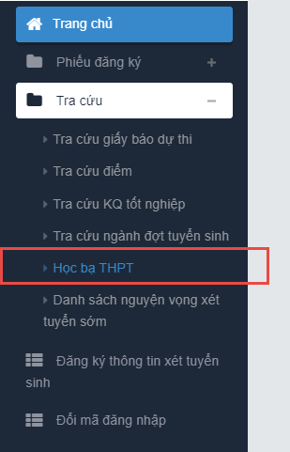

Bước 2: Nhấn nút Báo sai sót nếu thấy sai thông tin
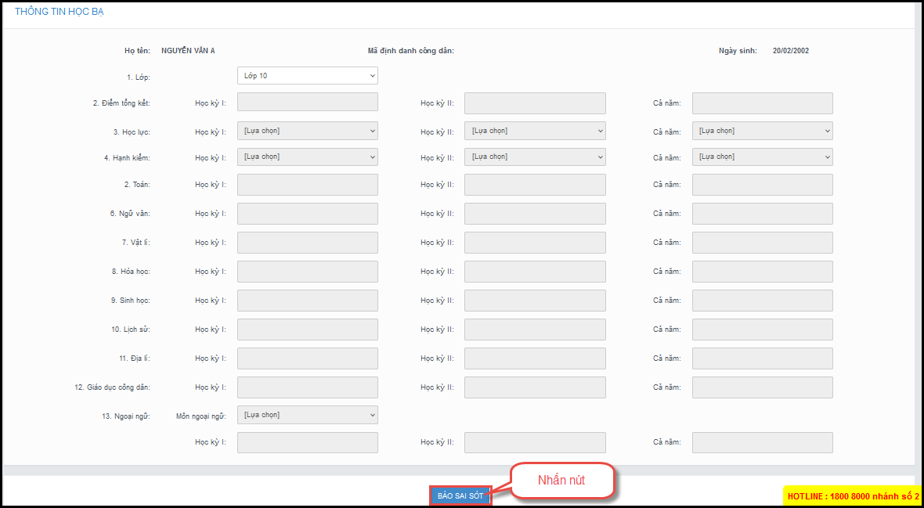
Bước 3: Trên màn hình Báo sai sót, nhập nội dung bị sai và nhấn nút Gửi phản ánh.
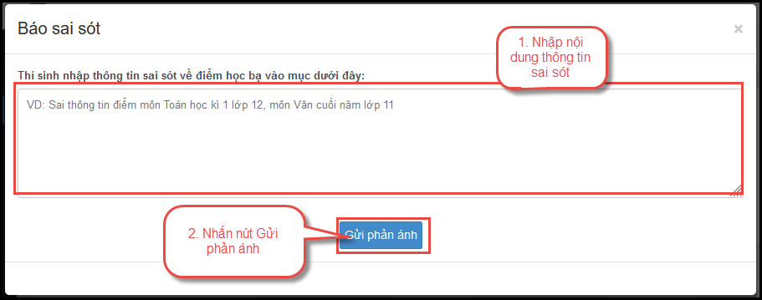

Xem danh sách trúng tuyển sớm – Thí sinh
Các trường Đại học có thể sẽ xét tuyển sớm đối với một vài phương thức xét tuyển và sẽ đưa danh sách thí sinh trúng tuyển sớm lên trên hệ thống. Thí sinh có thể xem các nguyện vọng trúng tuyển sớm và sau đó nhập nguyện vọng này cùng với các nguyện vọng khác để thực hiện lọc ảo theo quy định của Bộ GD&ĐT.

Bước 1: Thí sinh chọn chức năng Danh sách nguyện vọng xét tuyển sớm từ menu Tra cứu:
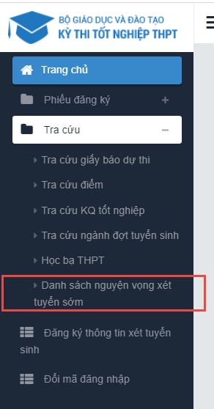
Bước 2: Xem danh sách các nguyện vọng xét tuyển sớm
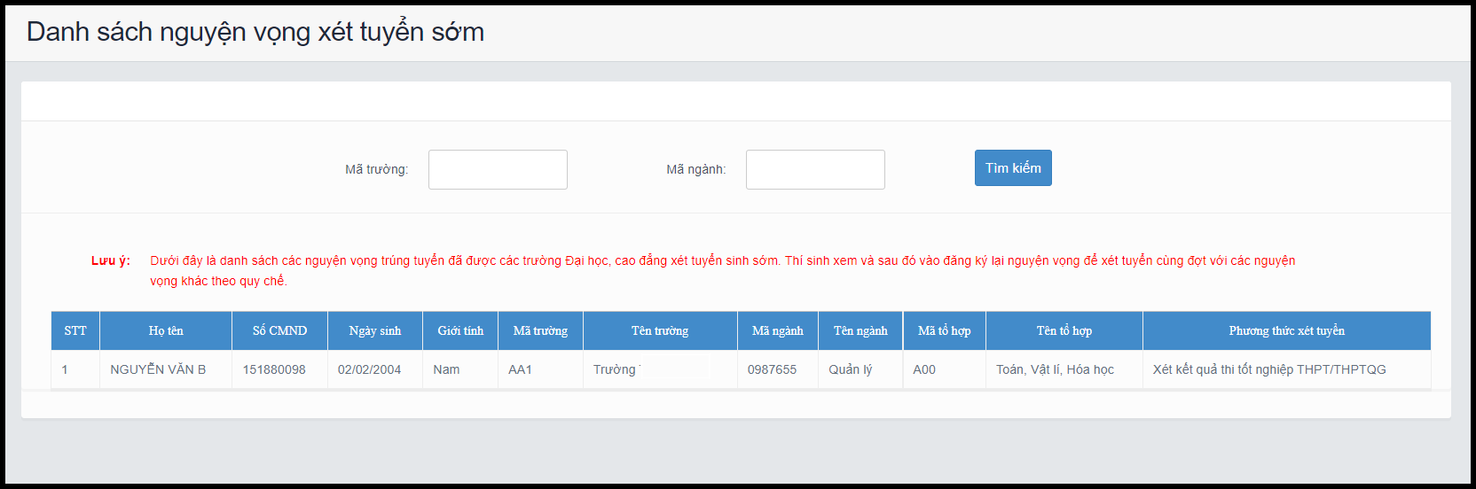

Nhập thông tin ưu tiên – Thí sinh
Bước 1: Chọn chức năng Đăng ký thông tin xét tuyển sinh
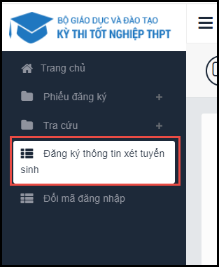
Bước 2: Nhập các thông tin và file minh chứng. Sau đó nhấn nút Lưu thông tin
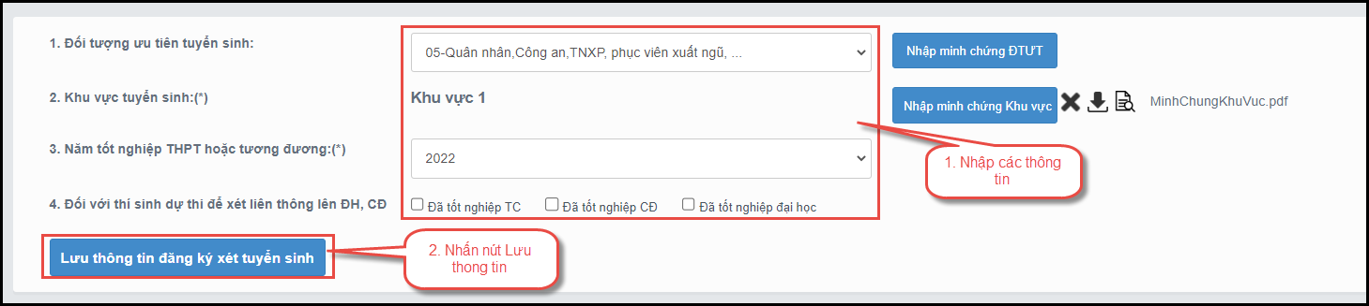

Nhập thông tin nguyện vọng – Thí sinh
Bước 1: Chọn chức năng Đăng ký thông tin xét tuyển sinh

Bước 2: Trên màn hình Danh sách nguyện vọng đăng ký xét tuyển nhấn nút Thêm nguyện vọng
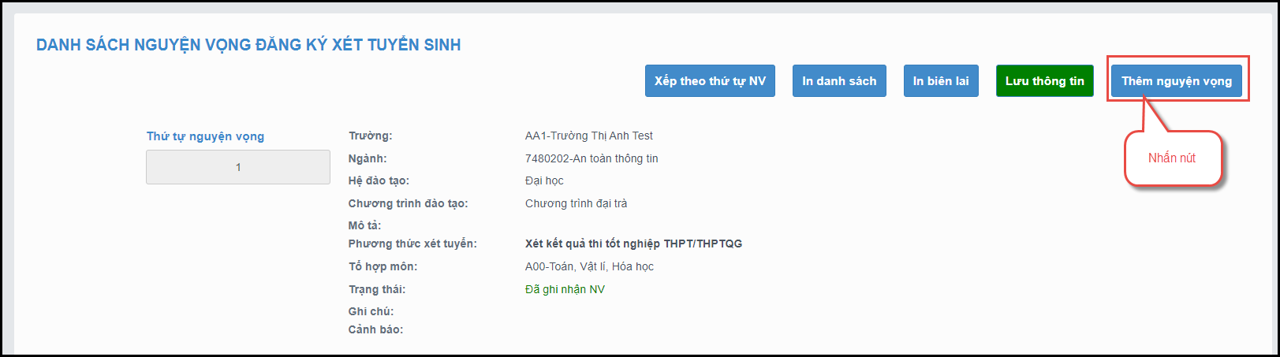
Bước 3: Chọn các thông tin nguyện vọng và nhấn nút Chọn
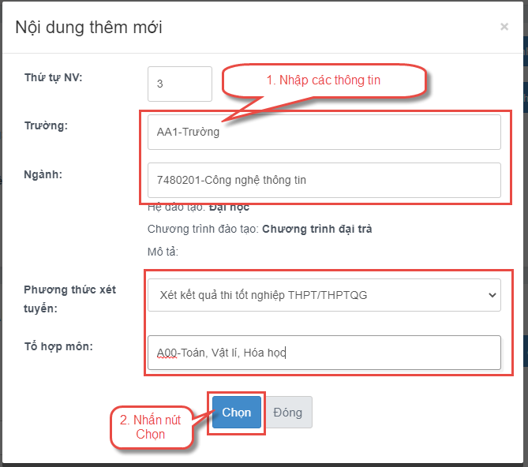
Bước 4: Nhấn nút Lưu thông tin trên màn hình Danh sách nguyện vọng
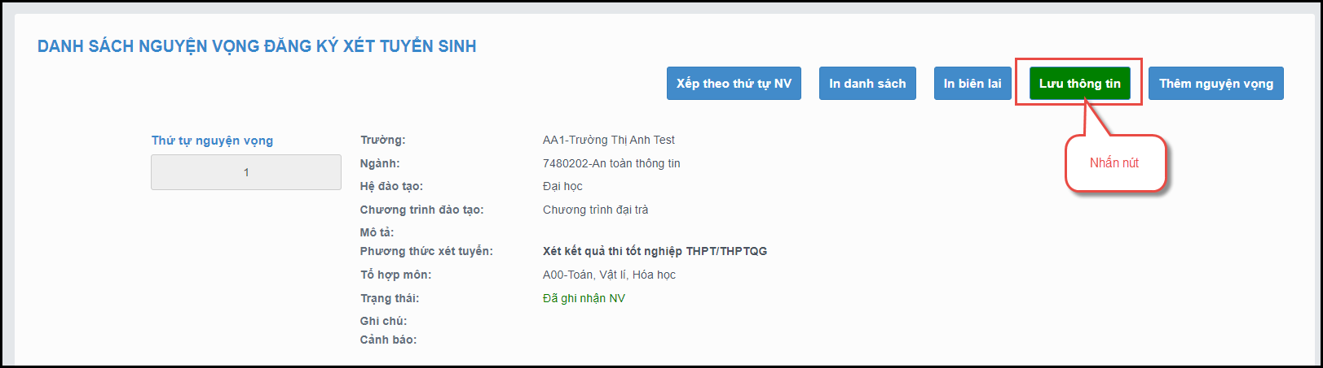
Bước 5: Thí sinh soạn tin nhắn lấy mã OTP theo hướng dẫn, sau đó nhập mã xác thực và nhấn nút Xác nhận đăng ký
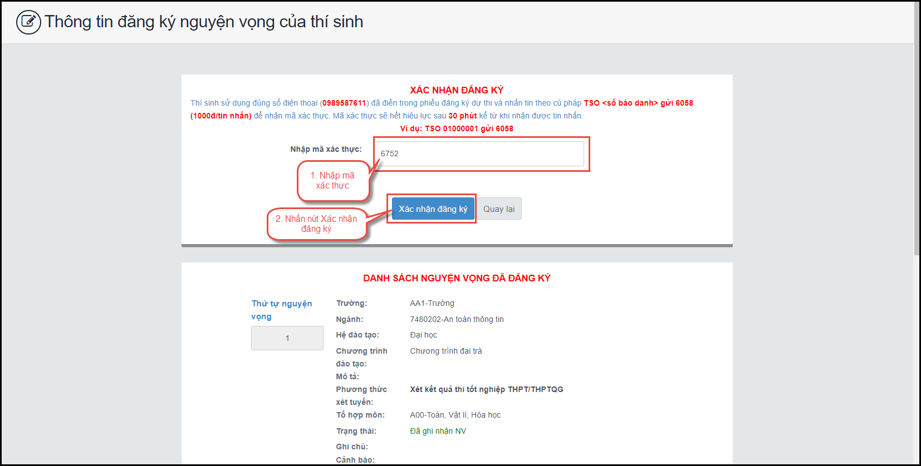
Bước 6: Để thực hiện thanh toán số tiền nguyện vọng, thí sinh nhấn nút Thanh toán
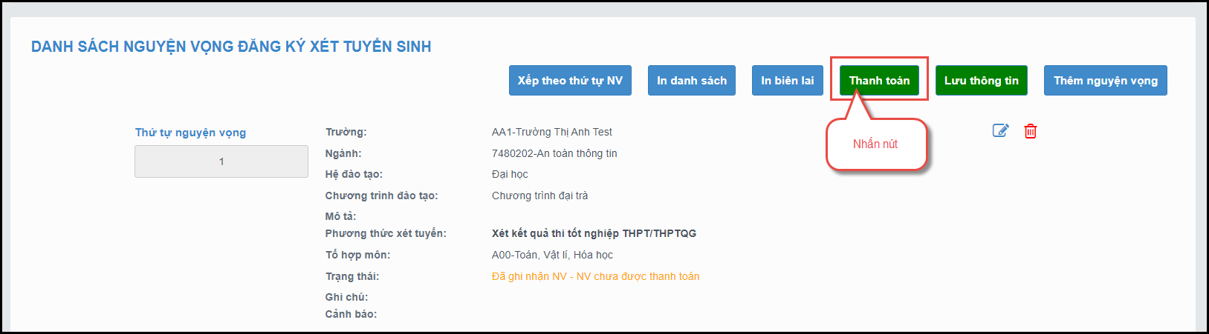

Bước 7: Trên màn hình xác nhận thanh toán, thí sinh đọc nội dung và nhấn nút Xác nhận thanh toán
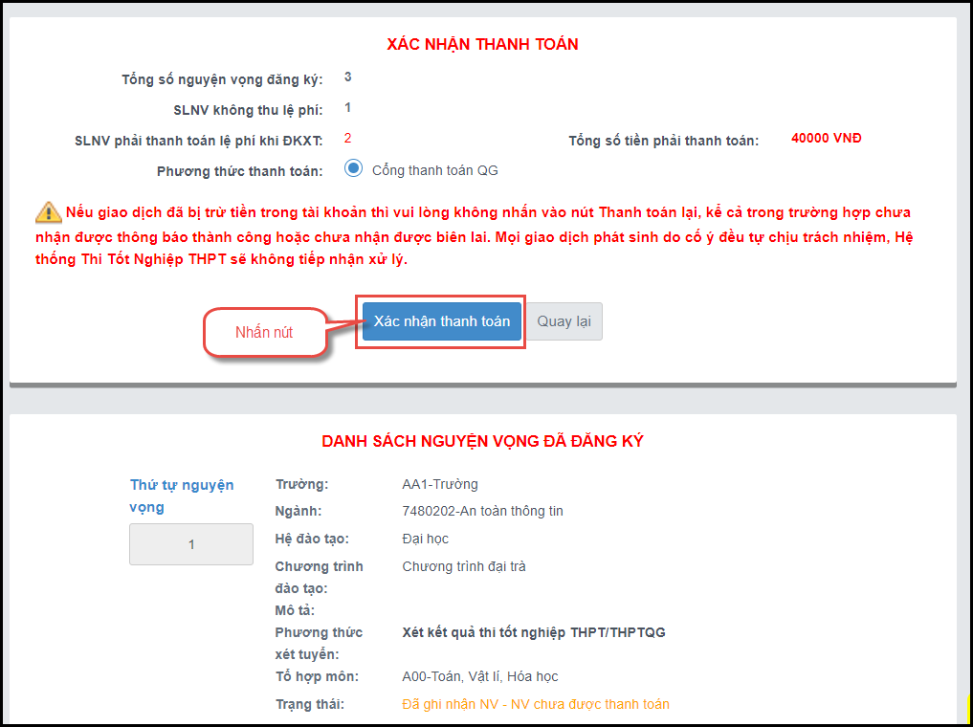
Sau đó thí sinh nhấn nút Đồng ý để thực hiện thanh toán
Bước 8: Thí sinh chọn các ngân hàng và thực hiện Thanh toán
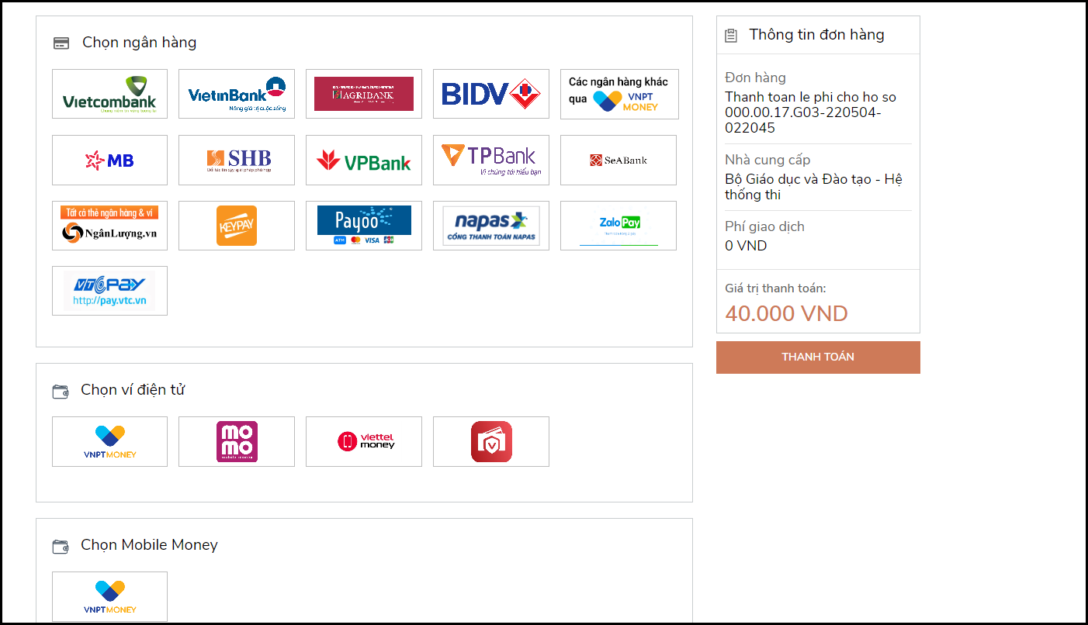
Bước 9: Nhấn nút Tiếp tục
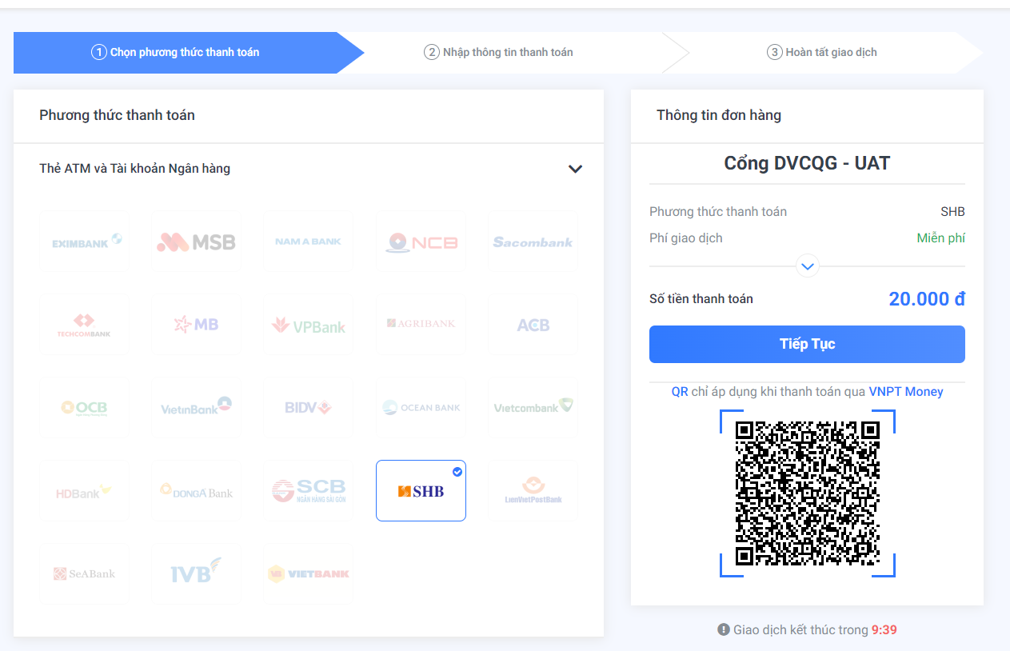
Bước 10: Nhập thông tin số thẻ và nhấn nút Thanh toán
